**DOKUMENTASI PENELITIAN**

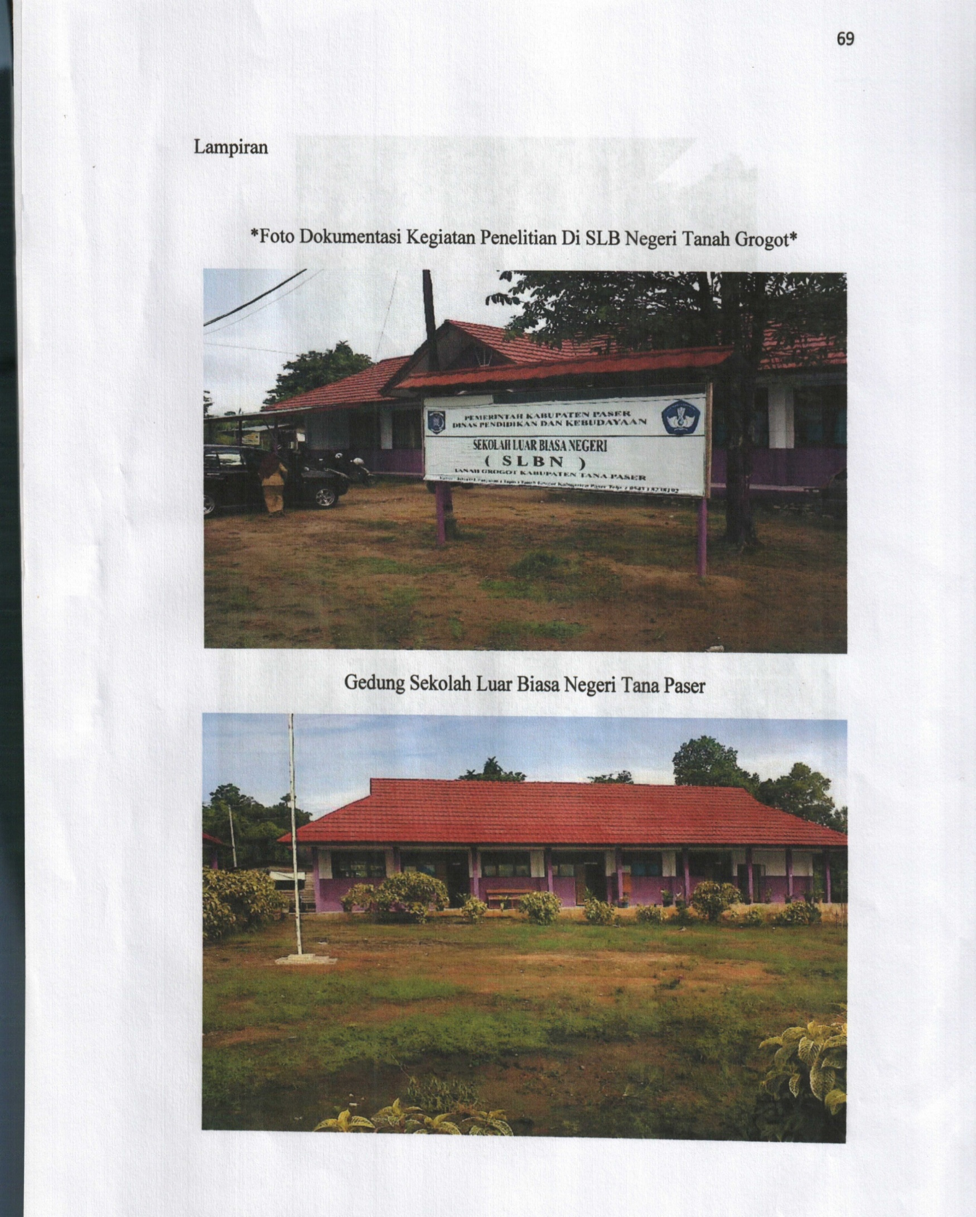

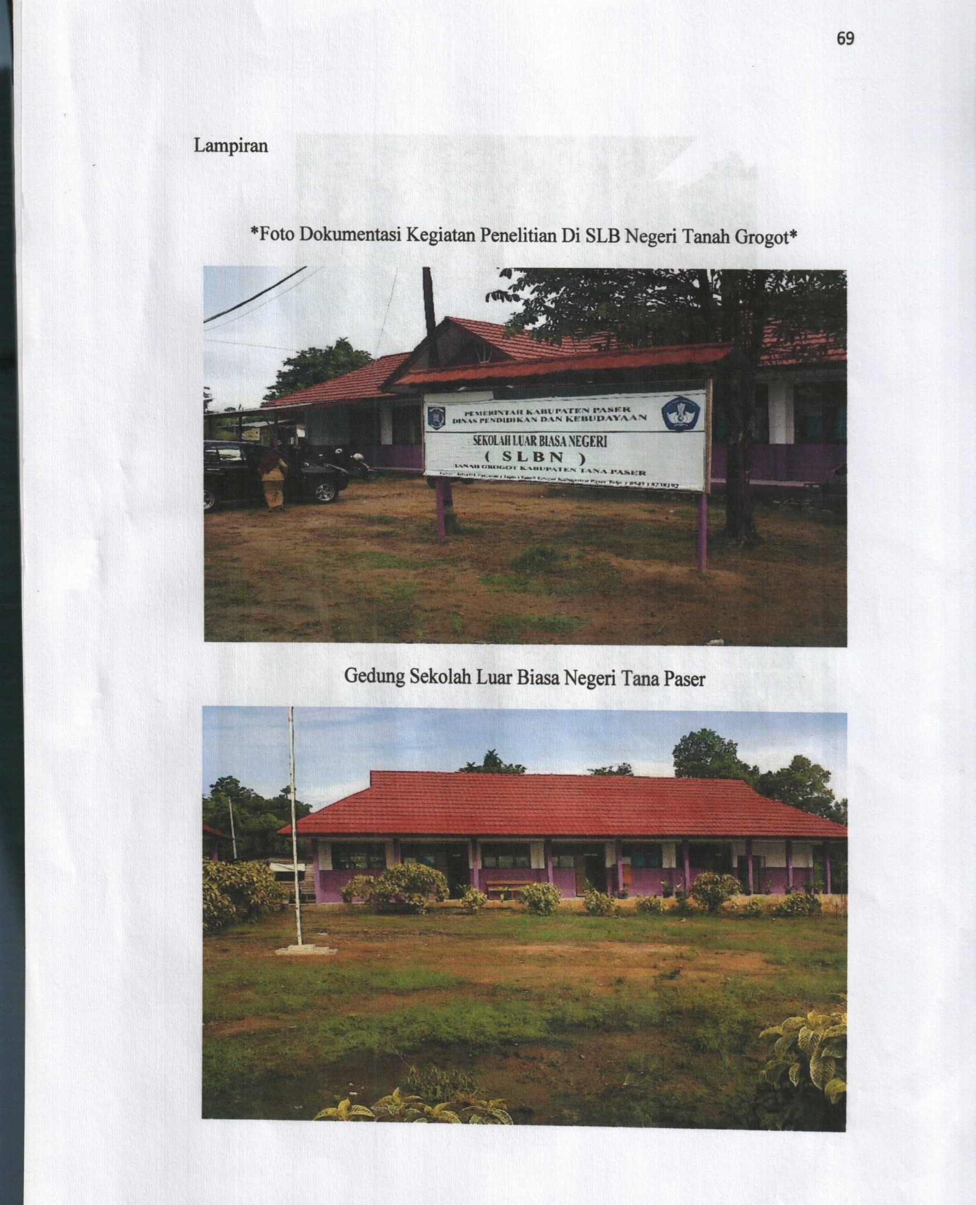

**Gedung Sekolah Luar Biasa Negeri Tanah Paser**

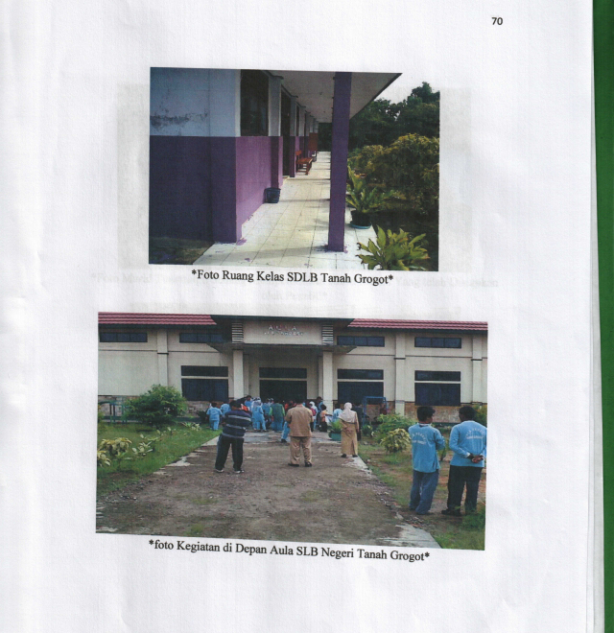

**Ruang Kelas SDLB Tanah Grogot**



**Kegiatan di depan Aula SLB Negeri Tanah Grogot**

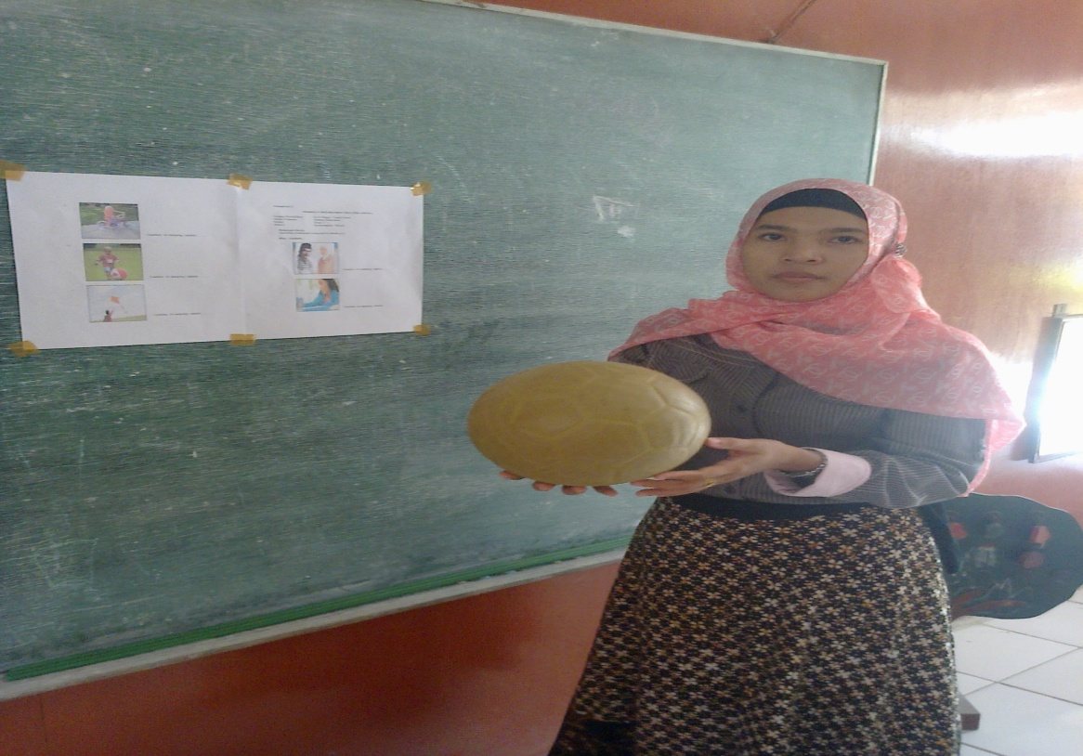

Guru menjelaskan pelajaran

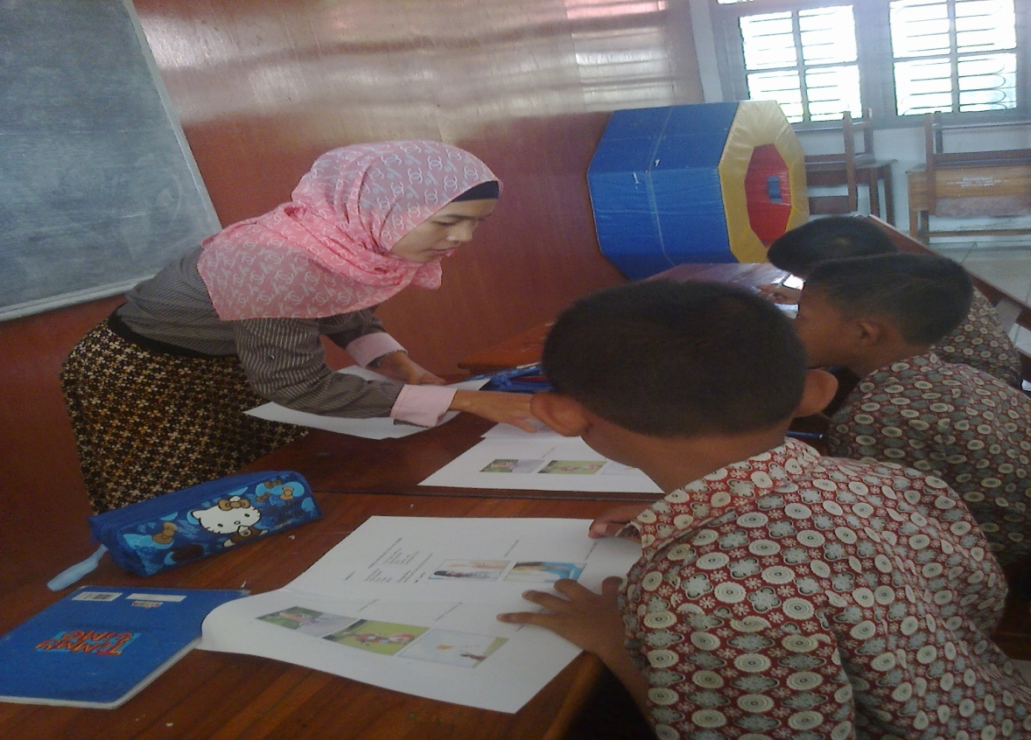

Guru membimbing anak menyebutkan gambar

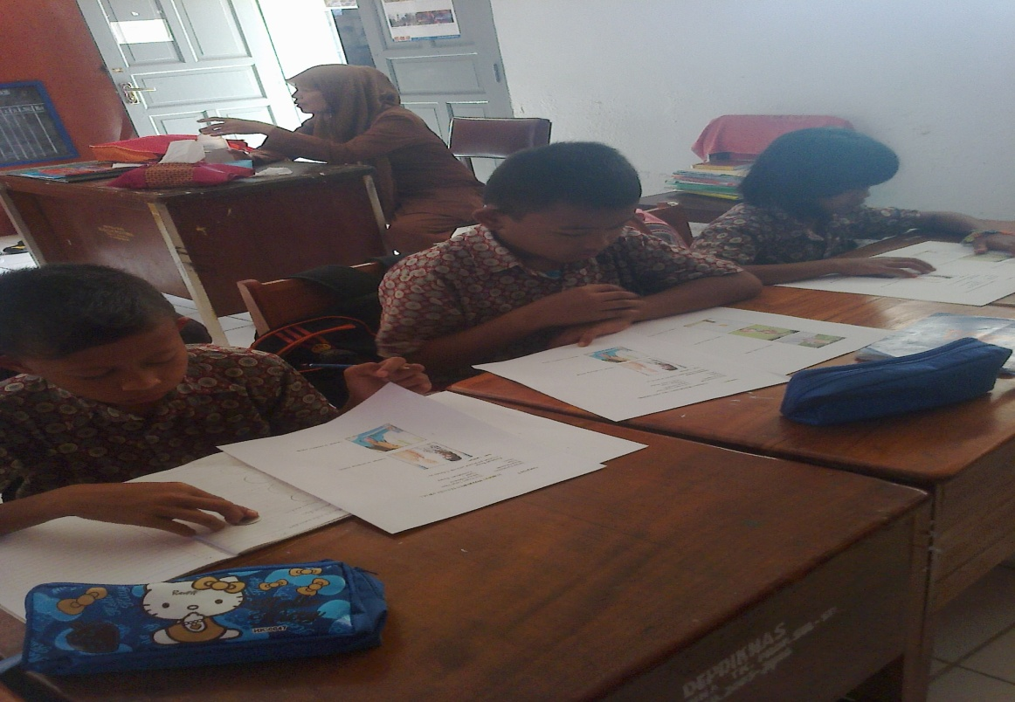

Guru membimbing anak menyebutkan gambar

Guru membimbing anak menyebutkan gambar

